

课 程 实 验 报 告

课程名称：Java语言程序设计
实验名称：基于内存的搜索引擎设计和实现

院 系 ：计算机科学与技术
专业班级 ： CS1804
学 号 ： U201814755
姓 名 ： 彭子晨
指导教师 ： 辜希武

2021 年 5 月 13 日

- 需求分析
- 题目要求
实现一个基于内存的英文全文检索搜索引擎，需要完成以下功能：
功能1：将指定目录下的一批.txt格式的文本文件扫描并在内存里建立倒排索引，这里面包含必须的子功能包括：
（1）读取文本文件的内容；
（2）将内容切分成一个个的单词；
（3）过滤掉其中一些不需要的单词,例如数字、停用词（the, is and这样的单词）、过短或过长的单词（例如长度小于3或长度大于20的单词）；
（4）利用Java的集合类在内存里建立过滤后剩下单词的倒排索引；
（5）内存里建立好的索引对象可以序列化到文件，同时可以从文件里反序列化成内存里的索引对象；
（6）可以在控制台输出索引的内容。
功能2：基于构建好的索引，实现单个搜索关键词的全文检索，包含的子功能包括：
（1）根据搜索关键词得到命中的结果集合；
（2）可以计算每个命中的文档的得分，并根据文档得分对结果集排序；
（3）在控制台显示命中的文档的详细信息，如文档的路径、文档内容、命中的关键词信息（如在文档里出现次数）、文档得分；
功能3：基于构建好的索引，实现二个搜索关键词的全文检索。包含的子功能包括：
（1）支持这二个关键词的与或查询。与关系必须返回同时包含这二个单词的文档集合，或关系返回包含这二个单词中的任何一个的文档集合；
（2）可以计算每个命中的文档的得分，并根据文档得分对结果集排序；
（3）在控制台显示命中的文档的详细信息，如文档的路径、文档内容、命中的关键词信息（如在文档里出现次数）、文档得分；
功能4：基于构建好的索引，实现包含二个单词的短语检索，即这二个单词必须在作为短语文档里出现，它们的位置必须是相邻的。这个功能为进阶功能。
除了以上功能上的要求外，其他要求包括：
（1）针对搜索引擎的倒排索引结构，已经定义好了创建索引和全文检索所需要的抽象类和接口。学生必须继承这些预定义的抽象类和和实现预定义接口来完成实验的功能，不能修改抽象类和接口里规定好的数据成员、抽象方法；也不能在预定义抽象类和接口里添加自己新的数据成员和方法。但是实现自己的子类和接口实现类则不作任何限定。
（2）自己实现的抽象类子类和接口实现类里的关键代码必须加上注释，其中每个类、每个类里的公有方法要加上Javadoc注释，并自动生成Java API文档作为实验报告附件提交。
（3）使用统一的测试文档集合、统一的搜索测试案例对代码进行功能测试，构建好的索引和基于统一的搜索测试案例的检索结果最后输出到文本文件里作为实验报告附件提交。
（4）本实验只需要基于控制台实现，实验报告里需要提供运行时控制台输出截屏。
关于搜索引擎的倒排索引结构、相关的抽象类、接口定义、还有相关已经实现好的工具类会在单独的PPT文档里详细说明。同时也为学生提供了预定义抽象类和接口的Java API文档和UML模型图。
- 需求分析
功能1：将指定目录下的一批.txt格式的文本文件扫描并在内存里建立倒排索引。
- 要将指定目录下的文件逐个读取，建立一个文档List，存储每个文档的数据结构Document应该包含文档编号docId、文档路径docPath、文档内容content；
- 对每个文档内容content进行单词分割，并对每个单词构建三元组TermTuple，每个三元组包括单词出现位置pos、单词出现频率freq、单词文本content；
- 一个文档集合的倒排索引使用Index类表示，内存中的倒排索引结构为HashMap，key为Term对象，value为对应的PostingList对象；
- Posting对象代表倒排索引里的每一项，一个Posting对象包括单词的文档编号docId、单词在文档中的出现频率freq、单词在文档中出现的位置列表positions；PositionList则是一个文档中每个单词的Position组合起来的列表。
功能2：基于构建好的索引，实现单个搜索关键词的全文检索。
- Hit对象用于搜索命中结果，包括文档编号docId和文档路径docPath，以及计算命中文档的得分、比较得分大小；
- 使用SimpleSorter对象对文档安装命中文档得分进行排序，这里的得分只是简单计算的单词出现频率大小；
- 对于一些特殊情况，如索引为null、比较大小一方为null之类的情况，要做好对应处理；
功能3：基于构建好的索引，实现二个搜索关键词的全文检索。
- 要判断两个搜索关键字的关系，是AND还是OR，进行取交集和并集的不同处理；
- 要注意比如一方为null的特殊情况；
- 系统设计
- 概要设计
系统结构主要分三个部分，分别是文档处理、生成索引和搜索查询。系统总体结构流程如下图所示。
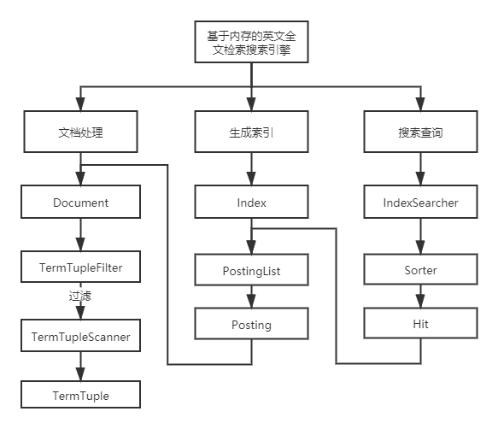
图 1 系统总体结构流程图
- 文档处理模块
通过DocumentBuilder函数解析目录建立文档，并通过Splitter分割单词，通过不同的Filter设置过滤管道，筛选解析出来的单词。并将每个单词Term构建成对应三元组TermTuple的形式。
- 生成索引模块
对每个Document文档建立索引，先处理文档解析出三元组，对相同的单词构造Posting对象，记录单词在一个文档中出现的频率以及所有位置，再对整个文档的单词构建PostingList，并按positions出现次数大小排序。每个文档对应一个PostingList，存储在Index索引对象中。并完成序列化和反序列化的功能。
- 搜索查询模块
通过遍历的方式在对应的map中寻找单词Term对应的PostingList，将结果保存到Hit对象中，并按照单词出现频率计算每个文档的score，进行排序并显示。
- 详细设计
- 局部数据结构
工程文件的整体UML图如下所示。
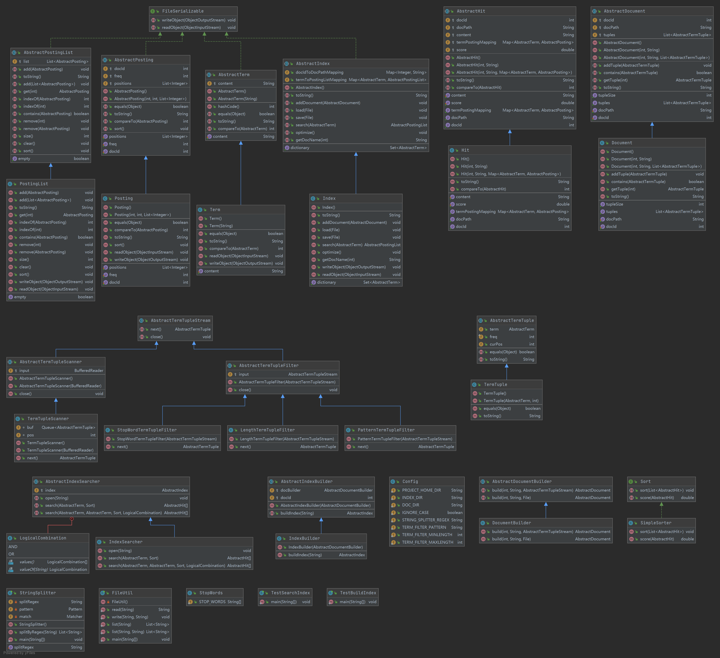
图 2 整体UML图
- index/impl
- Term：Term对象表示文本文档里的一个单词；
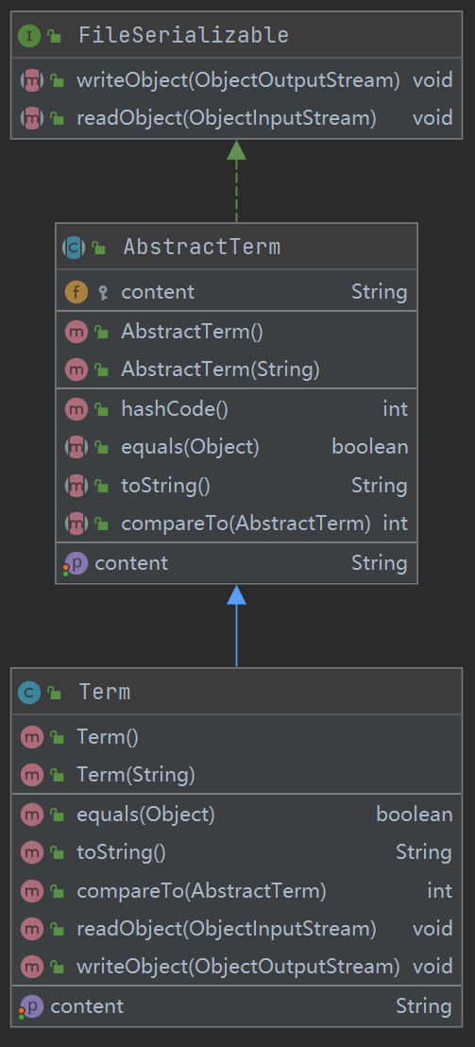
图 3 Term的UML图
- TermTuple：一个TermTuple对象为三元组，三个数据成员分别为：单词、出现频率（默认为1）、单词出现的位置。
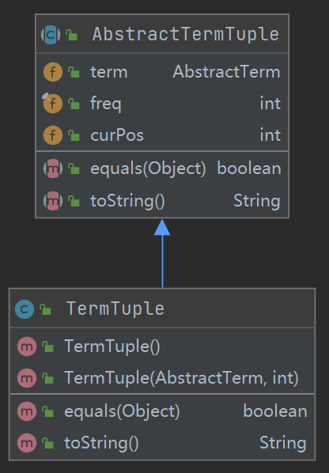
图 4 TermTuple的UML图
- Posting：Posting对象代表倒排索引里每一项， 一个Posting对象包括，主要的数据成员有三个：包含单词的文档docid、单词在文档里出现的次数freq、单词在文档里出现的位置列表positions。实现了FileSerializable接口，可对文件进行序列化和反序列化操作；
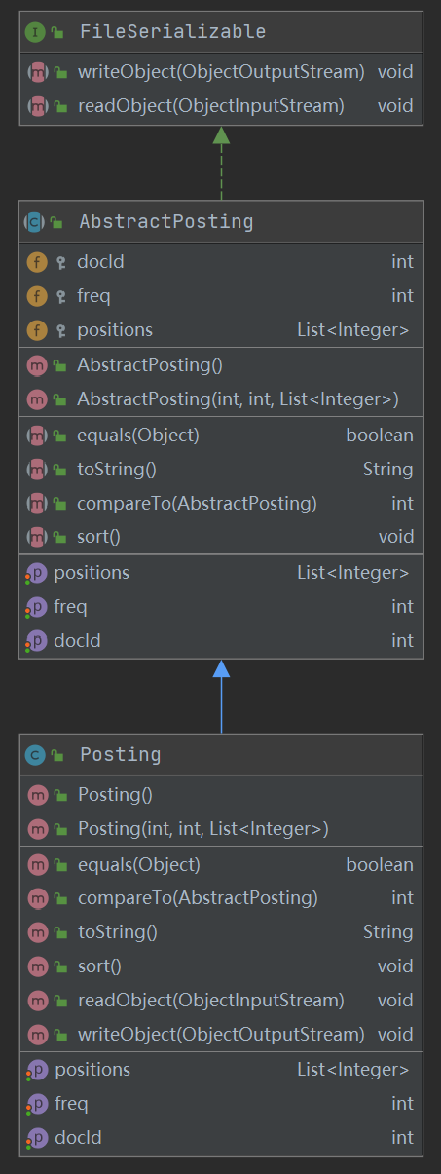
图 5 Posting的UML图
主要方法：
sort：可按照docId大小排序；
writeObject和readObject：序列化和反序列化操作。
- PostingList：PostingList对象包含了一个单词的Posting列表。实现了FileSerializable接口，可对文件进行序列化和反序列化操作。
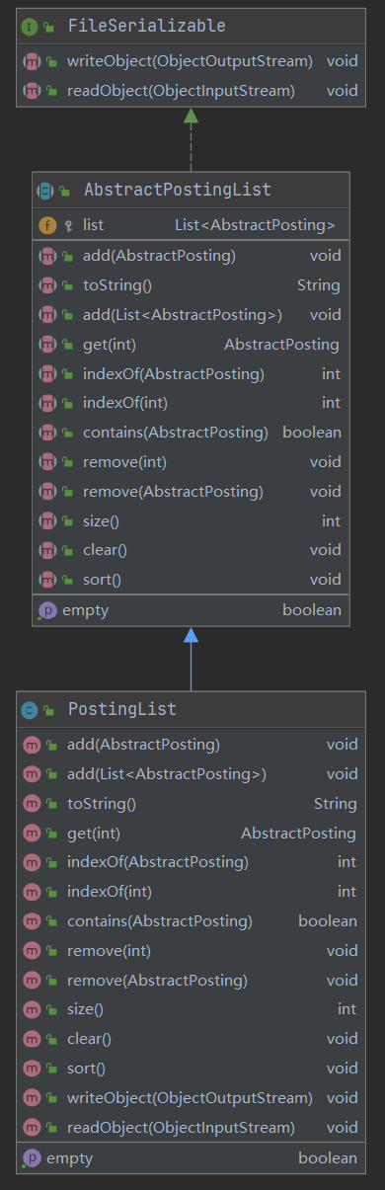
图 6 PostingList的UML图
主要方法：
add：为列表添加一个或多个posting，不能重复；
indexOf:返回指定Posting对象/指定文档id的Posting对象的下标；
contains: 判断是否包含指定的Posting；
sort：利用collections的方法对PostingList按照文档id大小排序；
- Document：文档对象是解析一个文本文件得到结果，存储每个文档的数据结构Document包括三个数据对象：文档编号docId、文档路径docPath、文档内容content。
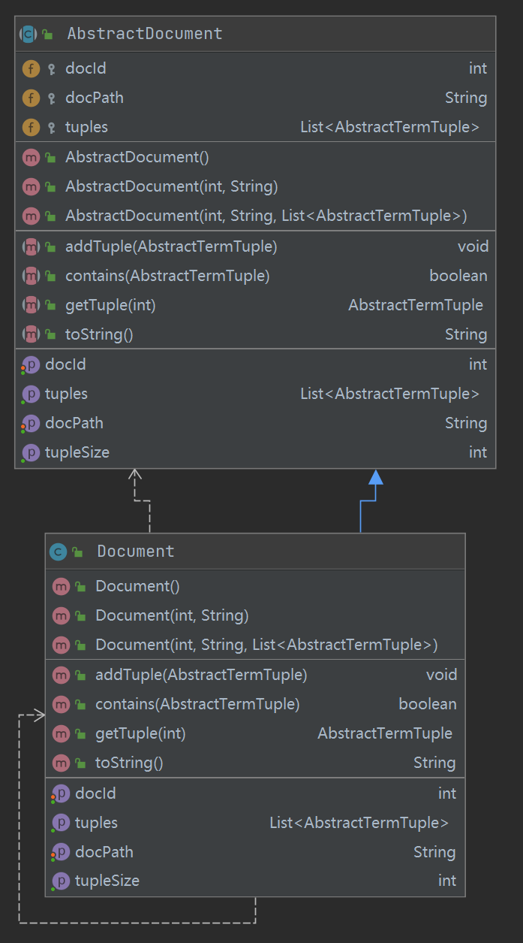
图 7 Document的UML图
主要方法：
getTuples：获得文档包含的三元组列表；
addTuple：向文档对象里添加三元组, 不能有内容重复的三元组;
contains: 判断是否包含指定的三元组；
getTuple：获得指定下标位置的三元组；
- DocumentBuilder：由给定的File,构造Document对象。
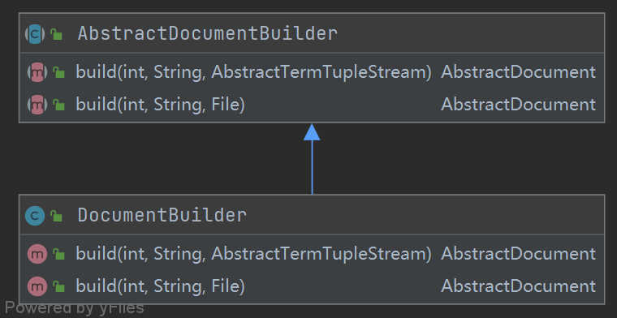
图 8 DocumentBuilder的UML图
主要方法：
build：由给定的File, 内部构造AbstractTermTupleStream对象，通过TermTupleScanner获取文档单词，再通过三个不同的Filter过滤筛选单词，最终返回构造的Document对象。
- Index：一个倒排索引对象包含了一个文档集合的倒排索引。最主要的两个数据成员是两个Map对象：1.内存中的docId和docPath的映射关系, key为docId，value为对应的docPath；2.内存中的倒排索引结构为HashMap，key为Term对象，value为对应的PostingList对象。
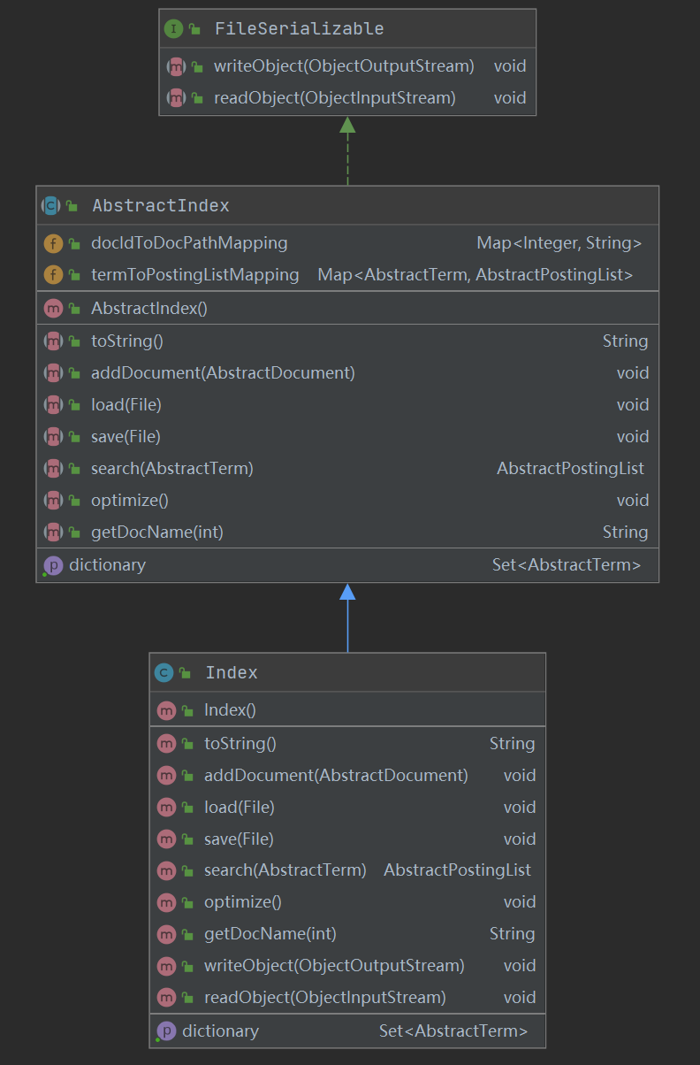
图 9 Index的UML图
主要方法：
addDocument：对传入的Document，添加文档到索引，更新索引内部的HashMap；
load：从索引文件里加载已构建好的索引。内部调用FileSerializable接口方法readObject；
save: 将已构建好的索引写入文件。内部调用FileSerializable接口方法writeObject；
search: 通过get方法返回指定单词的PostingList；
getDictionary：通过keySet方法返回索引的字典，字典为索引里所有单词的并集；
optimize：对索引进行优化，包括：对索引里每个单词的PostingList按docId从小到大排序；同时对每个Posting里的positions从小到大排序；
writeObject和readObject：序列化和反序列化操作。
- Indexbuilder：构建指定目录下的所有文本文件的倒排索引。需要遍历和解析目录下的每个文本文件, 得到对应的Document对象，再依次加入到索引，并将索引保存到文件。
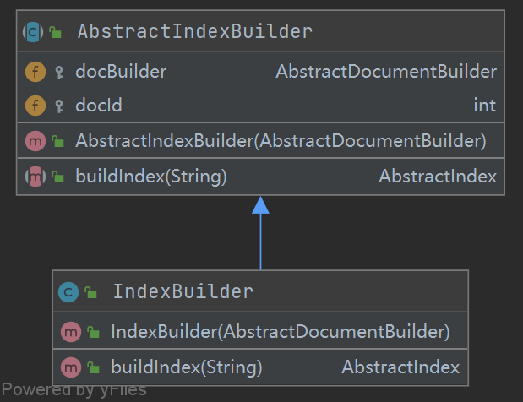
图 10 IndexBuilder的UML图
主要方法：
buildIndex：调用老师已给的函数构造文件夹函数FileUtil.list建立文件列表，再逐个遍历使用DocumentBuilder的build方法进行构造。
- parse/impl
- TermTupleScanner：实现next方法获得文本文件里的三元组。
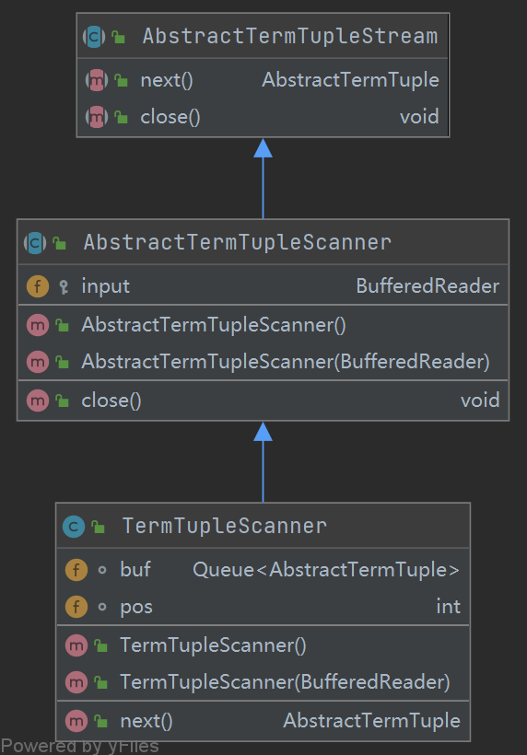
图 11 TermTupleScanner的UML图
主要方法：
next：构造一个队列buf，对文件进行逐行读入，如果队列中有三元组，则抛出第一个三元组并在队列中删除；否则读入新行并解析单词获得三元组存入buf队列中。读入新行时要使用trim()函数过滤空行。
- LengthTermTuple：实现过滤长度小于3或大于20的单词的功能。
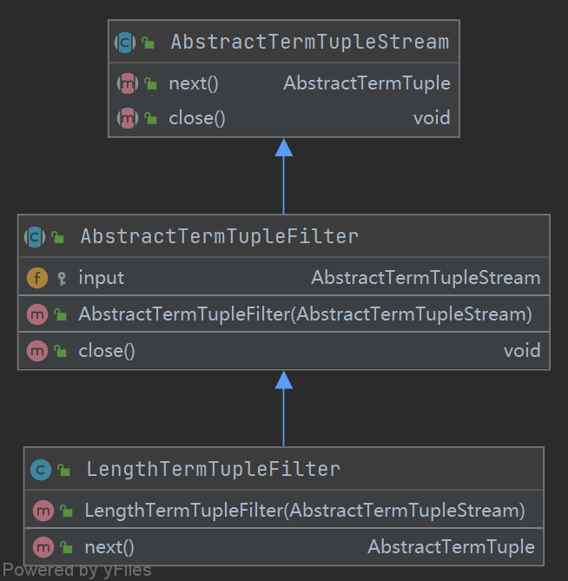
图 12 LengthTermTuple的UML图
主要方法：
next：读取下一个单词，和Config中定义的最大长度和最小长度比较，如果超出范围则继续读取下一个，如果到了流的末尾，返回null。
- PatternTermTupleFilter：
主要方法：基于正则表达式，过滤非英文字符。
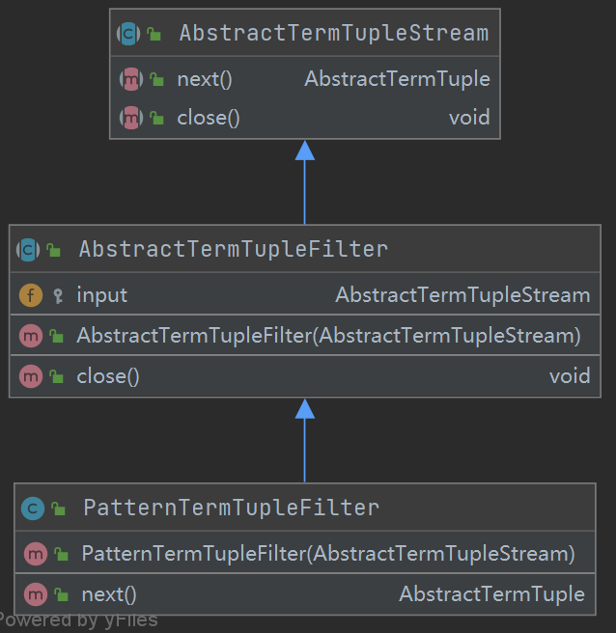
图 13 PatternTermTuple的UML图
next：读取下一个单词，使用match方法匹配Config中定义的正则表达式，如果不匹配则继续读取下一个，如果到了流的末尾，返回null。
- StopWordTermTupleFilter：
主要方法：过滤停等词。
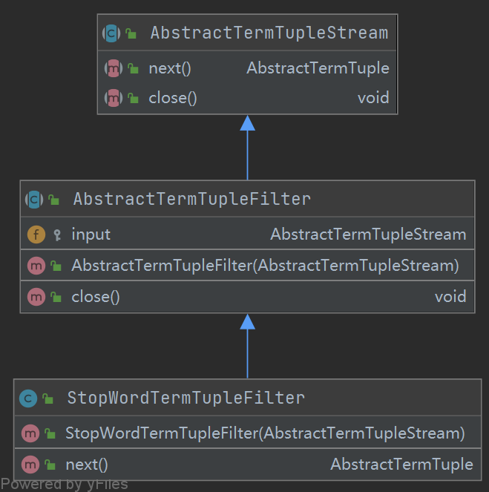
图 14 StopWordTermTuple的UML图
next：读取下一个单词，使用contains方法判断是否为StopWords中定义的停等词，如果是则继续读取下一个，如果到了流的末尾，返回null。
- query/impl
- Hit：功能为搜索命中结果,实现Comparable接口。
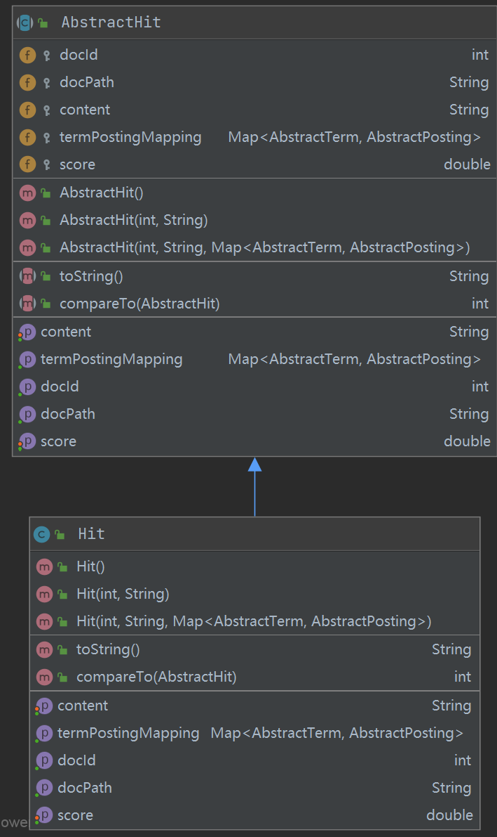
图 15 Hit的UML图
主要方法：
compareto：根据score比较二个命中结果的大小，输入要比较的名字结果，输出二个命中结果得分的差值。
- IndexSearcher：检索具体实现。
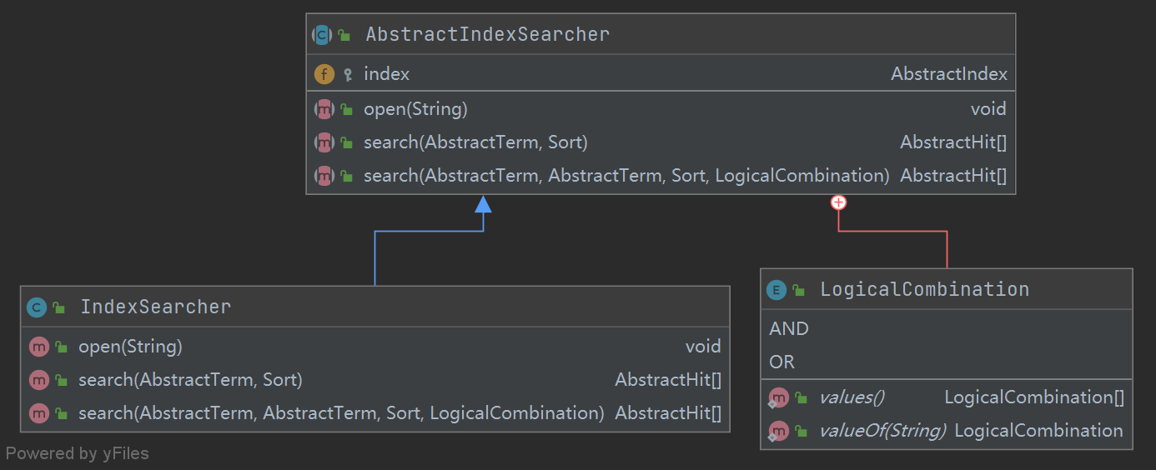
图 16 IndexSearcher的UML图
主要方法：
open：从指定索引文件打开索引，加载到index对象里；
search1：根据单个检索词进行搜索。通过index.search获得对应单词的postingList，使用hit进行命中检索并计分，对结果的hit列表排序并返回；
search2：据二个检索词进行搜索。如果有一个词语不存在，那就直接返回空的数组；判断combine是AND还是OR匹配不同处理。
- SimpleSorter: 对命中结果基于文档得分排序。
主要方法：
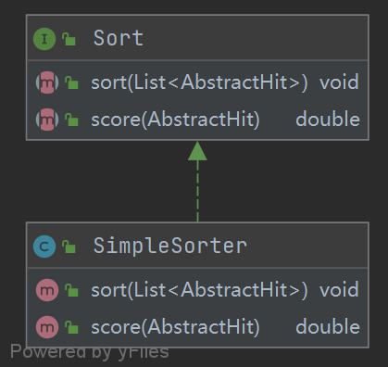
图 17 SimpleSorter的UML图
sort:输入参数为命中结果集合hits,使用hits的sort进行排序（使用hit的compareto方法进行比较）；
score: 计算命中文档的得分, 作为命中结果排序的依据; 计算文档的得分可以采取不同的策略，这里采用的是计算单词出现频率之和。
- 软件开发
操作系统：Windows 10
开发环境：IntelliJ IDEA
jdk版本：jdk 13.0.2
编译和调试过程都在IDEA环境下进行。
- 软件测试
利用自动测试程序进行测试，最后106个test全部通过，具体截图如下图 18、图 19所示。
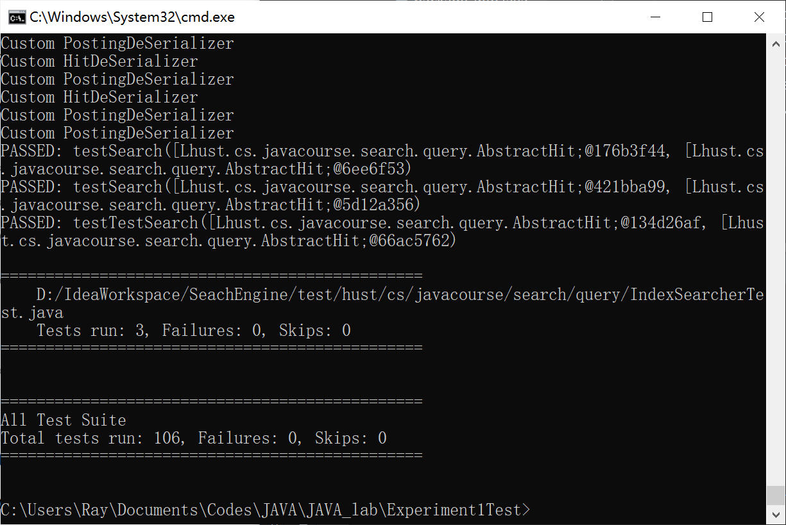
图 18 自动测试通过1
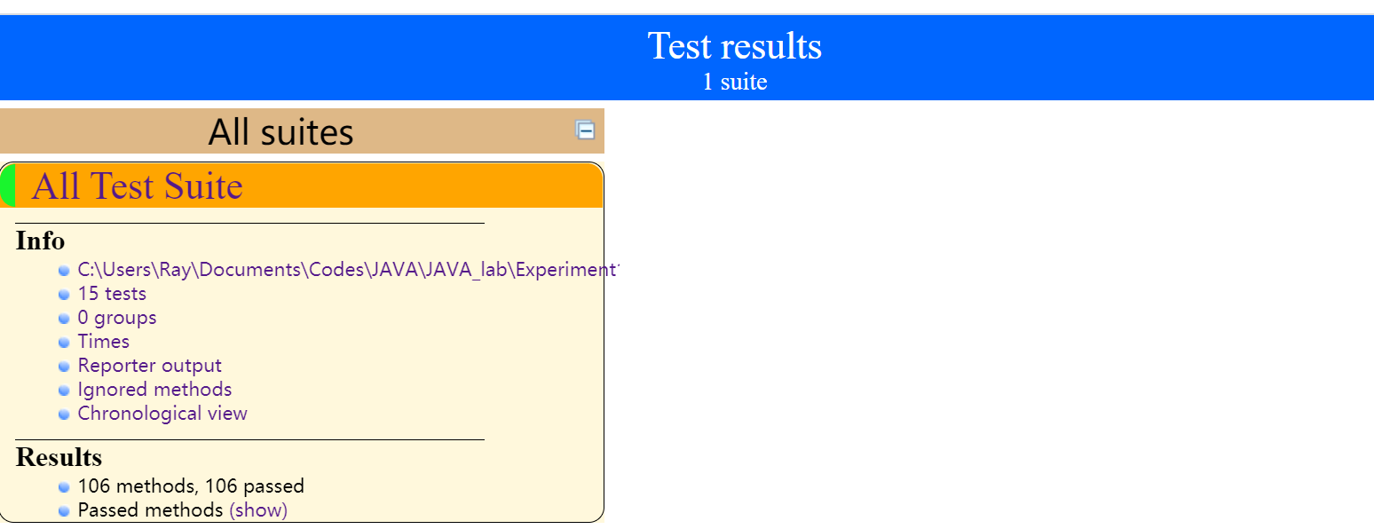
图 19 自动测试通过2
- 特点与不足
- 技术特点
这次实验基本上是在给定的框架之下实现指定的功能，由于时间紧迫，没有实现新的功能，主要代码特点主要为：
1. 充分了解并利用了Java实现的API接口。比如在遍历map时，使用了entrySet()方法包括了每个entey对象，再用getKey()和getValue()方法分别取出键和值，达到了简洁代码的效果；再比如使用Collections的sort方法进行排序，也非常方便；
2. 在文件序列化和反序列化时，也在文件中存储了对应list的长度，这样在读取的时候可以很方便的知道接下来需要read多少内容。
- 不足和改进的建议
我认为Java实验是我做过最好的实验，没有什么建议。

- 过程和体会
- 遇到的主要问题和解决方法
1. 问题：自动测试排序问题。在自动测试时，一开始是因为文档默认的排序是从小到大，但是最后输出应该是按score分数从大到小排序。
解决方法：最开始是在Hit的compareto函数中更改了两数相减的位置，但是发现没有通过自动测试。最后采取了在sorter的score方法中中返回负的score的形式，完成了从大到小的排序；
2. 问题：文件的序列化和反序列化。在看注释的时候一直没理解这两个操作是什么意思；
解决方法：最后通过查询文章等方式知道了其实就是写入文件和读取文件，在序列化和反序列化的时候一定要保证两者的顺序是统一的。
3. 问题：Filter的使用。最开始不知道如何对一个scanner加入一个或多个过滤机制；
解决方法：在看到自动测试程序中的readme文档最后有相应的测试代码，包括了如何使用filter，原来使用new即可，构造函数传入原来的参数就能得到Filter管道的效果。
- 课程设计的体会
这个实验课题是一个实用性很强的系统：搜索引擎。从倒排索引算法的理解，具体到每一个抽象类的注释，这次课程设计从里到外地提升了我的开发水平，让我亲身实践了一个工程项目的开发，我从中受益匪浅。
老师给的代码框架十分健全，在整个开发过程中，我通过慢慢的观看、学习、检查、重写，逐渐学会了如何去开发一个健全性强大的工程。让我深刻地感受到自己从中学会的是开发的思路，而不仅仅是代码的堆积。并且我还从中学到了一些设计模式的使用，比如建造者模式、装饰者模式、以及策略模式，这些都可以在以后的工程开发中使用。
- 源码和说明
- 文件清单及其功能说明
提交程序资料的构成，各文件作用是什么。哪个是执行文件，哪个是源码……
提交资料 | 作用
Experiment1Test | 自动测试文件。
SearchEngineForStudent | 工程文件，包括程序源代码。
CS1804_U201814755_彭子晨.doc | 实验报告。

- 用户使用说明书
- 自动测试：进入Experiment1Test目录（要保证文件路径上没有中文名），进入cmd命令行界面，输入“test.bat”进行自动测试，测试结果可以在test-output目录下查看；
- 工程文件：使用java环境执行SearchEngineForStudent\hust\cs\javacourse\search\run下的两个测试函数，将要检索的文档加到项目工程的text目录下。如果要进行其它测试则要编写对应的其它测试函数。
- 源代码
详细见附件中的工程文件SearchEngineForStudent

